

实 验 报 告
（2019 / 2020 学年 第 2 学期）

课程名称 | JAVA 程序设计
实验名称 | 流处理程序设计
实验时间 | 2020 | 年 | 5 | 月 | 11 | 日
指导单位 | 计算机学院计算机系统与网络教学中心
指导教师 | 邓玉龙

学生姓名 | 张承扬 | 班级学号 | B18030620
学院(系) | 计算机学院 | 专 业 | 计算机科学与技术

实 验 报 告
实验名称 | 流处理程序设计 |  |  | 指导教师 | 邓玉龙
实验类型 | 上机 | 实验学时 | 2 | 实验时间 | 2020.5.11
- 实验目的和要求
要求学生能在学习和理解课堂学习内容中JAVA流编程理论的基础上，学习并逐步掌握JAVA流程序的编写和调试，学习根据处理需求对不同流的正确选择使用和组合使用方法。
二、实验环境(实验设备)
PC微型计算机系统,Microsoft Windows操作系统,SUN Java Development Kit开发工具包，NetBeans开发工具，IDEA开发工具。

三、实验原理及内
容（实验过程中软件工具的选择，对实验课题进行的分析，设计，编写，调试和测试实验程序等各个环节）

（1）实验内容

设计和编写一个程序从键盘读入一行字符串，将其写入一个文本文件中，再编写另一个程序从文本文件中读入字符串并在命令行窗口显示出来。

（2）实验设计

使用BufferedReader和BufferedWriter。
首先判断是读取还是写入，然后根据不同情况进行程序的具体编写。
若为无效选择，需要用户重选。

（3）实验代码
import java.io.*;

public class Main {
public static void main(String[] args) {
try {
BufferedReader consoleIn = new BufferedReader(new InputStreamReader(System.in));
boolean choiceMark = true;
while (choiceMark) {
System.out.println("Select mode (r/w)");
String consoleStr = consoleIn.readLine();
// Read from
if (consoleStr.equals("r") || consoleStr.equals("R")) {
choiceMark = false;
BufferedReader in = new BufferedReader(new FileReader("data.txt"));
System.out.println("Reading from \"data.txt\":");
consoleStr = in.readLine();
if (consoleStr == null) { // empty file
System.out.println("Nothing here.");
in.close();
} else {
in.close();
in = new BufferedReader(new FileReader("data.txt"));
while (true) {
consoleStr = in.readLine();
if (consoleStr == null) {
System.out.println("End of file reached.");
break;
}
System.out.println(consoleStr);
}
}
}
// Write to
else if (consoleStr.equals("w") || consoleStr.equals("W")) {
choiceMark = false;
BufferedWriter out = new BufferedWriter(new FileWriter("data.txt"));
System.out.println("Input some text, quit with \":quit\"");
while (!(consoleStr = consoleIn.readLine()).equals(":quit")) {
out.write(consoleStr);
out.write('\n');
}
System.out.println("End of input, run the program again to read.");
out.close();
}
// Invalid choice
else {
System.out.println("Invalid choice");
}
}
consoleIn.close();
} catch (FileNotFoundException eFNF) {
System.out.println(eFNF);
} catch (IOException eIO) {
System.out.println(eIO);
} finally {
return;
}
}
}

（4）测试结果
1、第一次直接进行读取
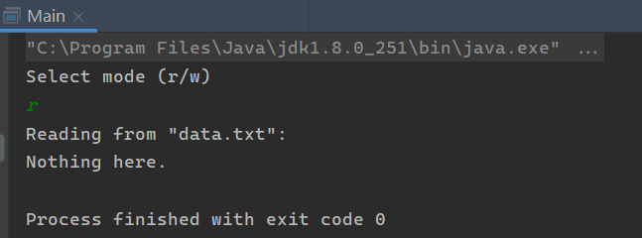
2、写入
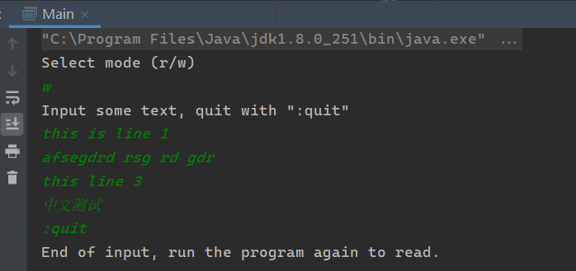
3、重新读取
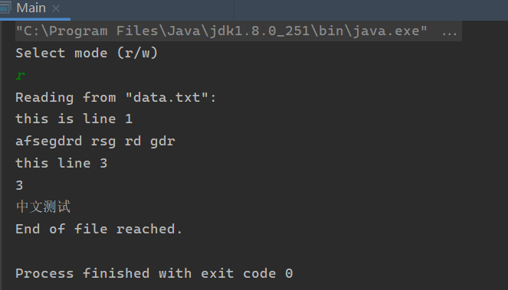

程序运行正常，符合要求。

实 验 报 告
四、实验小结（实验过程中出现的综合问题和解决方法、心得体会、意见与建议等）
（1）未处理的异常问题

编译时提示未处理的异常，经检查发现需要处理FileNotFoundException和IOException。
添加try…catch…块解决。

（2）空文件与EOF相关
查询资料发现到达文件末尾时可以通过catch EOF相关的异常进行判断，在字符读取ReadLine至String内时候，亦可通过读取到的String==null判断。

五、指导教师评阅（此栏目为评阅教师使用，学生请勿填写，谢谢）
学生此次上机实验的上机准备和预习状况
□ A 优秀 □ B良好 □ C 中等 □ D合格 □ E不合格
学生此次上机实验中编写、调试和测试程序的能力和理论知识点理解能力
□ A 优秀 □ B良好 □ C 中等 □ D合格 □ E不合格
学生此次实验提交的实验报告的撰写质量
□ A 优秀 □ B良好 □ C 中等 □ D合格 □ E不合格
 | 综合成绩 |  |  |  | 批阅人 |  |  | 日 期

